Ejercicio Propuesto 6 (Resuelto)

Se realiza un estudio para observar el tiempo que hacen efecto dos medicamentos distintos que se utilizan para tratar la misma dolencia. Para ello, se observa el número de horas que tarda en desaparecer su efecto tras su consumo en 10 pacientes:
Tabla 12. Datos del Ejercicio Propuesto 6(.docx)

Contrastar, considerando un nivel de significación del 5%, si los tiempos de efecto medianos de ambos medicamentos pueden asumirse iguales.

Solución
Comenzamos creando el archivo de datos de ventas de las dos cajeras:
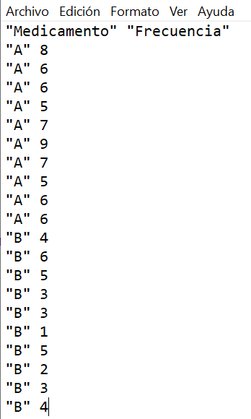

A continuación, vamos a plantear el contraste que se debe resolver
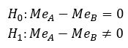
Figura 43: Contraste de hipótesis para diferencia de medianas
O, equivalentemente,
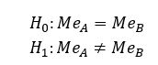
Figura 44: Contraste de hipótesis para diferencia de medianas

Para resolver este contraste debemos tener en cuenta que los datos proceden de muestras independientes, que el valor de la diferencia entre las medianas que se pretende comprobar es 0 y que la hipótesis alternativa del contraste es del tipo “distinto de”.
En primer lugar, cargamos el fichero seleccionando:
DatosImportar datosdesde archivo de texto, portapapeles o URL…
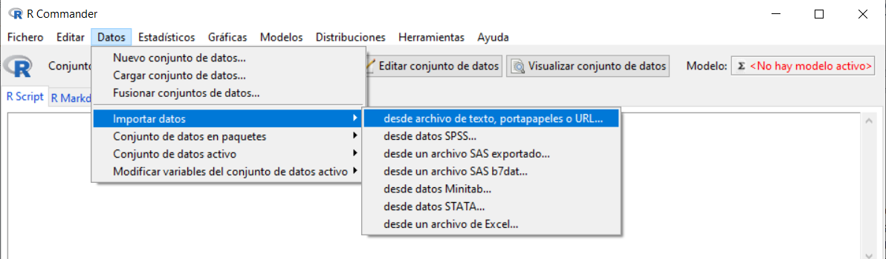
Se muestra la siguiente ventana en la cual vamos a introducir el nombre que queremos asignarle al conjunto de datos con el que vamos a trabajar; en nuestro caso, escribiremos Ejemplo_Medicamentos. El resto de opciones las dejamos por defecto, ya que el archivo de texto que hemos creado cumple con todas ellas.
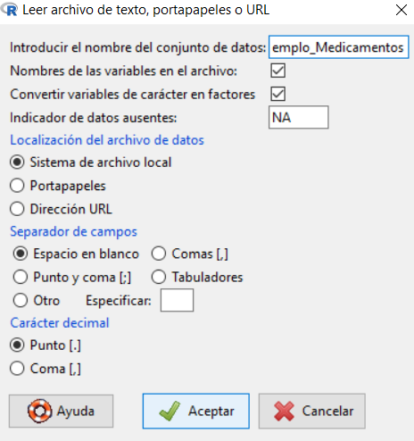
Pulsamos Aceptar se abre una ventana para que seleccionemos el archivo de texto que hemos creado y guardado anteriormente en nuestro ordenador. Cuando abrimos el archivo, podemos ver que en Conjunto de datos aparece el nombre que le hemos asignado a nuestro conjunto de datos.
Para resolver el contraste planteado, seleccionamos en el menú:
EstadísticosTest no paramétricosTest de Wilcoxon para dos muestras…

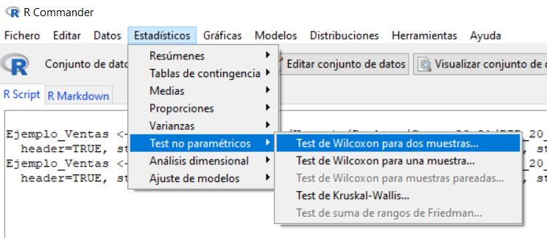

Nos aparece la siguiente ventana en la que tenemos dos pestañas:

- En Datos tenemos que realizar dos selecciones: por un lado, elegir la variable “Medicamento” en la ventana de Grupos para que las comparaciones las haga entre las dos cajeras, y en la ventana Variable explicada seleccionamos la variable “Frecuencia” dónde aparecían los tiempos de cada cajera por cada uno de los 10 clientes.

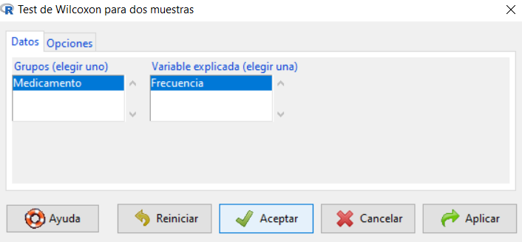

- En la pestaña Opciones, las opciones que vienen seleccionadas por defecto son las que necesitamos para resolver nuestro problema, excepto el Tipo de prueba. Si dejamos la opción “Por defecto” nos aplica el corrector por continuidad que, en nuestro caso, no vamos a aplicar. Por lo tanto, seleccionamos la opción “Exacto” y pulsamos Aceptar.

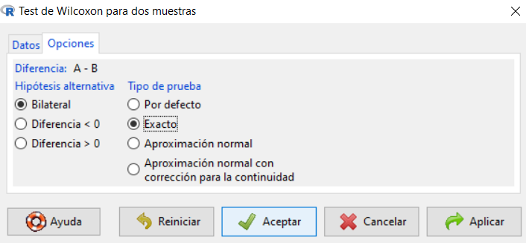

En la ventana de resultados nos aparece la siguiente información:

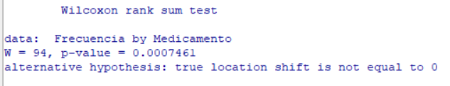
En este caso, el p-valor asociado al contraste es 0.0007461. Como este p-valor es menor que 0.05 podemos rechazar la hipótesis nula, considerando un nivel de significación del 5%. Por tanto, concluimos que las medianas de los tiempos de efecto de ambos medicamentos no pueden asumirse iguales.

